|  |  |
| --- | --- |
|  | ОДЛУКА  О САДРЖАЈУ И ФОРМИ ОБРАЗАЦА ФИНАНСИЈСКИХ ИЗВЕШТАЈА ЗА НАРОДНУ БАНКУ СРБИЈЕ  ("Сл. гласник РС", бр. 93/2020) |

**Прилог 1**

|  |  |  |
| --- | --- | --- |
| **Попуњава Народна банка Србије** | | |
| **Матични** **број:** | **Шифра делатности:** | **ПИБ:** |
| **Седиште** | | |

**БИЛАНС СТАЊА**

**на дан __________________**

(у хиљадама динара)

| 1 | 2 | 3 | | | | 4 | 5 | 6 | 7 |
| --- | --- | --- | --- | --- | --- | --- | --- | --- | --- |
| **Група рачуна, рачун** | **ПОЗИЦИЈА** | **Ознака за**  **АОП** | | | | **Број  напомене** | **Износ текуће године** | **Износ претходне године** | |
| **Крајње стање** | **Почетно стање** |
| 1 | 2 | 3 | | | | 4 | 5 | 6 | 7 |
| 00 (oсим 002), 026, 05 (осим 052, 054 и одговарајућег дела 059), 086, 197, 297 и одговарајући делови рачуна 009, 029, 089, 199 и 299 | **АКТИВА**  Готовина и текући рачуни код банака | 0 | 0 | 0 | 1 |  |  |  |  |
| 07 | Злато и остали племенити метали | 0 | 0 | 0 | 2 |  |  |  |  |
| 011, део 020, део 028, 061, део 080, део 088, 11, део 190, део 191, 21,  део 290, део 291 и одговарајући делови рачуна 019, 029, 069, 089, 199 и 299 | Депозити | 0 | 0 | 0 | 3 |  |  |  |  |
|  | Заложена финансијска средства | 0 | 0 | 0 | 4 |  |  |  |  |
| 125, 155 и 225 | Потраживања по основу деривата | 0 | 0 | 0 | 5 |  |  |  |  |
| 120, 122, 124, 150, 152, 154, 220, 222, 224 и одговарајући делови рачуна 129, 159 и 229 | Хартије од вредности | 0 | 0 | 0 | 6 |  |  |  |  |
| 002, 012, 013, део 020, део 028, 052, 062, 063, део 080, део 088, 10, 153, 157, 16, део 190, део 191, 20, 26, део 290, део 291, 493 и 593 као одбитне ставке и одговарајући делови рачуна 009, 019, 029, 059, 069, 089,159, 199 и 299 | Кредити и пласмани | 0 | 0 | 0 | 7 |  |  |  |  |
| 123, 158 и 223 | Промене фер вредности ставки које су предмет заштите од ризика | 0 | 0 | 0 | 8 |  |  |  |  |
| 126, 156 и 226 | Потраживања по основу деривата намењених заштити од ризика | 0 | 0 | 0 | 9 |  |  |  |  |
| 054, 083, 24, 298 и одговарајући делови рачуна 059, 089 и 299 | Чланска квота у Међународном монетарном фонду и средства у специјалним правима вучења | 0 | 0 | 1 | 0 |  |  |  |  |
| 33 | Нематеријална имовина | 0 | 0 | 1 | 1 |  |  |  |  |
| 34 | Некретнине, постројења и опрема | 0 | 0 | 1 | 2 |  |  |  |  |
| 35 | Инвестиционе некретнине | 0 | 0 | 1 | 3 |  |  |  |  |
| 034 и одговарајући део рачуна 039 | Текућа пореска средства | 0 | 0 | 1 | 4 |  |  |  |  |
| 37 | Одложена пореска средства | 0 | 0 | 1 | 5 |  |  |  |  |
| 36 | Стална средства намењена продаји и средства пословања које се обуставља | 0 | 0 | 1 | 6 |  |  |  |  |
| 021, 022, 024, 027, 03 (осим 034 и одговарајућег дела 039), 081, 082, 084, 087, 09, 134, 192, 194, 195, 234, 292, 294, 295, 30, 38 и одговарајући делови рачуна 029, 089, 139, 199, 239 и 299 | Остала средства | 0 | 0 | 1 | 7 |  |  |  |  |
| **УКУПНО АКТИВА** (од 0001 до 0017) | | 0 | 0 | 1 | 8 |  |  |  |  |
| 411 и 511 | **ПАСИВА**  ОБАВЕЗЕ  Обавезе по основу деривата | 0 | 4 | 0 | 1 |  |  |  |  |
| део 40, део 420, део 421, део 490, део 50, део 520, део 521, део 590, део 193 и део 293 као одбитне ставке (ССКР – СС шифра 1 (без шифре 17), шифра 70, делови шифара 71 и 74) | Депозити и остале обавезе према банкама и другим финансијским организацијама | 0 | 4 | 0 | 2 |  |  |  |  |
| део 40, део 420, део 421, део 490, део 50, део 520, део 521, део 590, део 193 и део 293 као одбитне ставке  (ССКР – СС шифра 17 и све остале шифре, осим шифре 70 и делова шифара 71 и 74) | Депозити и остале обавезе према држави и другим депонентима | 0 | 4 | 0 | 3 |  |  |  |  |
| 418 и 518 | Промене фер вредности ставки које су предмет заштите од ризика | 0 | 4 | 0 | 4 |  |  |  |  |
| 417 и 517 | Обавезе по основу деривата намењених заштити од ризика | 0 | 4 | 0 | 5 |  |  |  |  |
| 410, 414, 415, 423, 428, 496, 498, 510, 515, 523 и 596 | Обавезе по основу хартија од вредности | 0 | 4 | 0 | 6 |  |  |  |  |
| 54 и 599 | Обавезе према Међународном монетарном фонду | 0 | 4 | 0 | 7 |  |  |  |  |
| 450, 451, 452, 453 и 454 | Резервисања | 0 | 4 | 0 | 8 |  |  |  |  |
| 46 | Обавезе по основу сталних средстава намењених продаји и средстава пословања које се обуставља | 0 | 4 | 0 | 9 |  |  |  |  |
| 455 | Текуће пореске обавезе | 0 | 4 | 1 | 0 |  |  |  |  |
| 47 | Одложене пореске обавезе | 0 | 4 | 1 | 1 |  |  |  |  |
| 890 | Новац у оптицају | 0 | 4 | 1 | 2 |  |  |  |  |
| 426, 427, 43, 44, 456, 457, 491, 492, 494, 495, 526, 527, 53, 591, 592, 594 и 595 | Остале обавезе | 0 | 4 | 1 | 3 |  |  |  |  |
|  | УКУПНО ОБАВЕЗЕ (од 0401 до 0413) | 0 | 4 | 1 | 4 |  |  |  |  |
| 804 | КАПИТАЛ  Државни капитал | 0 | 4 | 1 | 5 |  |  |  |  |
| 81 и 82 – потражни салдо | Резерве | 0 | 4 | 1 | 6 |  |  |  |  |
| 81 и 82 – дуговни салдо | Нереализовани губици | 0 | 4 | 1 | 7 |  |  |  |  |
| 83 | Добитак | 0 | 4 | 1 | 8 |  |  |  |  |
| 84 | Губитак | 0 | 4 | 1 | 9 |  |  |  |  |
|  | УКУПНО КАПИТАЛ  (0415 + 0416 – 0417 + 0418 – 0419) ≥ 0 | 0 | 4 | 2 | 0 |  |  |  |  |
|  | УКУПАН НЕДОСТАТАК КАПИТАЛА  (0415 + 0416 – 0417 + 0418 – 0419) < 0 | 0 | 4 | 2 | 1 |  |  |  |  |
| **УКУПНО ПАСИВА** (0414 + 0420 – 0421) | | 0 | 4 | 2 | 2 |  |  |  |  |

|  |  |  |
| --- | --- | --- |
| У _______________, дана ____________ |  | Гувернер  ____________________________ |

**Прилог 2**

|  |  |  |
| --- | --- | --- |
| **Попуњава Народна банка Србије** | | |
| **Матични број:** | **Шифра делатности:** | **ПИБ:** |
| **Седиште** | | |

**БИЛАНС УСПЕХА**

**у периоду од ___________ до _________**

(у хиљадама динара)

| 1 | 2 | 3 | | | | 4 | 5 | 6 |
| --- | --- | --- | --- | --- | --- | --- | --- | --- |
| **Група рачуна, рачун** | **ПОЗИЦИЈА** | **Ознака за АОП** | | | | **Број  напомене** | **Текућа година** | **Претходна година** |
| 1 | 2 | 3 | | | | 4 | 5 | 6 |
| 70 | Приходи од камата | 1 | 0 | 0 | 1 |  |  |  |
| 60 | Расходи камата | 1 | 0 | 0 | 2 |  |  |  |
|  | Нето приход по основу камата (1001 – 1002) | 1 | 0 | 0 | 3 |  |  |  |
|  | Нето расход по основу камата (1002 – 1001) | 1 | 0 | 0 | 4 |  |  |  |
| 71 | Приходи од накнада и провизија | 1 | 0 | 0 | 5 |  |  |  |
| 61 | Расходи накнада и провизија | 1 | 0 | 0 | 6 |  |  |  |
|  | Нето приход по основу накнада и провизија  (1005 – 1006) | 1 | 0 | 0 | 7 |  |  |  |
|  | Нето расход по основу накнада и провизија  (1006 – 1005) | 1 | 0 | 0 | 8 |  |  |  |
| 720 – 620 + 774 – 674 + 776 – 676 + 777 – 677 | Нето добитак по основу финансијских инструмената који се вреднују по фер вредности кроз биланс успеха | 1 | 0 | 0 | 9 |  |  |  |
| 620 – 720 + 674 – 774 + 676 – 776 + 677 – 777 | Нето губитак по основу финансијских инструмената који се вреднују по фер вредности кроз биланс успеха | 1 | 0 | 1 | 0 |  |  |  |
| 727 – 627 + 728 – 628 | Нето добитак по основу рекласификације финансијских средстава | 1 | 0 | 1 | 1 |  |  |  |
| 627 – 727 + 628 – 728 | Нето губитак по основу рекласификације финансијских средстава | 1 | 0 | 1 | 2 |  |  |  |
| 770 – 670 + 775 – 675 | Нето добитак по основу заштите од ризика | 1 | 0 | 1 | 3 |  |  |  |
| 670 – 770 + 675 – 775 | Нето губитак по основу заштите од ризика | 1 | 0 | 1 | 4 |  |  |  |
| 721 – 621 | Нето добитак по основу престанка признавања финансијских средстава која се вреднују по фер вредности кроз остали резултат | 1 | 0 | 1 | 5 |  |  |  |
| 621 – 721 | Нето губитак по основу престанка признавања финансијских средстава која се вреднују по фер вредности кроз остали резултат | 1 | 0 | 1 | 6 |  |  |  |
| 726 – 626 | Нето добитак по основу престанка признавања финансијских инструмената који се вреднују по амортизованој вредности | 1 | 0 | 1 | 7 |  |  |  |
| 626 – 726 | Нето губитак по основу престанка признавања финансијских инструмената који се вреднују по амортизованој вредности | 1 | 0 | 1 | 8 |  |  |  |
| 723 – 623 | Нето добитак по основу престанка признавања инвестиција | 1 | 0 | 1 | 9 |  |  |  |
| 623 – 723 | Нето губитак по основу престанка признавања инвестиција | 1 | 0 | 2 | 0 |  |  |  |
| 78 – 68 | Нето приход од курсних разлика и ефеката уговорене валутне клаузуле | 1 | 0 | 2 | 1 |  |  |  |
| 68 – 78 | Нето расход по основу курсних разлика и ефеката уговорене валутне клаузуле | 1 | 0 | 2 | 2 |  |  |  |
| 729 – 629 + 750 – 650 + 751 – 651 + 756 – 656 + 760 – 660 | Нето приход по основу умањења обезвређења | 1 | 0 | 2 | 3 |  |  |  |
| 629 – 729 + 650 – 750 + 651 – 751 + 656 – 756 + 660 – 760 | Нето расход по основу обезвређења | 1 | 0 | 2 | 4 |  |  |  |
| 74, 766 | Остали пословни приходи | 1 | 0 | 2 | 5 |  |  |  |
|  | УКУПАН НЕТО ПОСЛОВНИ ПРИХОД  (1003 – 1004 + 1007 – 1008 + 1009 – 1010 + 1011 – 1012 + 1013 – 1014 + 1015 – 1016 + 1017 – 1018 + 1019 – 1020 + 1021 – 1022 + 1023 – 1024 + 1025) ≥ 0 | 1 | 0 | 2 | 6 |  |  |  |
|  | УКУПAН НЕТО ПОСЛОВНИ РАСХОД  (1003 – 1004 + 1007 – 1008 + 1009 – 1010 + 1011 – 1012 + 1013 – 1014 + 1015 – 1016 + 1017 – 1018 + 1019 – 1020 + 1021 – 1022 + 1023 – 1024 + 1025) < 0 | 1 | 0 | 2 | 7 |  |  |  |
| 63, 655, 755 | Трошкови зарада и накнада зарада и остали лични расходи | 1 | 0 | 2 | 8 |  |  |  |
| 642 | Трошкови амортизације | 1 | 0 | 2 | 9 |  |  |  |
| 752, 753, 761, 762, 767, 768, 773 | Остали приходи | 1 | 0 | 3 | 0 |  |  |  |
| 64 (осим 642), 652, 653, 661, 662, 667, 668, 673 | Остали расходи | 1 | 0 | 3 | 1 |  |  |  |
|  | ДОБИТАК ПРЕ ОПОРЕЗИВАЊА  (1026 – 1027 – 1028 – 1029 + 1030 – 1031) ≥ 0 | 1 | 0 | 3 | 2 |  |  |  |
|  | ГУБИТАК ПРЕ ОПОРЕЗИВАЊА  (1026 – 1027 – 1028 – 1029 + 1030 – 1031) < 0 | 1 | 0 | 3 | 3 |  |  |  |
| 850 | Порез на добит | 1 | 0 | 3 | 4 |  |  |  |
| 861 | Добитак по основу одложених пореза | 1 | 0 | 3 | 5 |  |  |  |
| 860 | Губитак по основу одложених пореза | 1 | 0 | 3 | 6 |  |  |  |
|  | ДОБИТАК НАКОН ОПОРЕЗИВАЊА  (1032 – 1033 – 1034 + 1035 – 1036) ≥ 0 | 1 | 0 | 3 | 7 |  |  |  |
|  | ГУБИТАК НАКОН ОПОРЕЗИВАЊА  (1032 – 1033 – 1034 + 1035 – 1036) < 0 | 1 | 0 | 3 | 8 |  |  |  |
| 769 – 669 | Нето добитак пословања које се обуставља | 1 | 0 | 3 | 9 |  |  |  |
| 669 – 769 | Нето губитак пословања које се обуставља | 1 | 0 | 4 | 0 |  |  |  |
|  | РЕЗУЛТАТ ПЕРИОДА – ДОБИТАК (1037 – 1038 + 1039 – 1040) ≥ 0 | 1 | 0 | 4 | 1 |  |  |  |
|  | РЕЗУЛТАТ ПЕРИОДА – ГУБИТАК (1037 – 1038 + 1039 – 1040) < 0 | 1 | 0 | 4 | 2 |  |  |  |

|  |  |  |
| --- | --- | --- |
| У _______________, дана ____________ |  | Гувернер  ____________________________ |

**Прилог 3**

|  |  |  |
| --- | --- | --- |
| **Попуњава Народна банка Србије** | | |
| **Матични број:** | **Шифра делатности:** | **ПИБ:** |
| **Седиште** | | |

**ИЗВЕШТАЈ О ОСТАЛОМ РЕЗУЛТАТУ**

**у периоду од ___________ до _________**

(у хиљадама динара)

| 1 | 2 | 3 | | | | 4 | 5 | 6 |
| --- | --- | --- | --- | --- | --- | --- | --- | --- |
| **Група рачуна, рачун** | **ПОЗИЦИЈА** | **Ознака за АОП** | | | | **Број  напомене** | **Текућа година** | **Претходна година** |
| 1 | 2 | 3 | | | | 4 | 5 | 6 |
|  | ДОБИТАК ПЕРИОДА | 2 | 0 | 0 | 1 |  |  |  |
|  | ГУБИТАК ПЕРИОДА | 2 | 0 | 0 | 2 |  |  |  |
| 820 | Остали резултат периода  Компоненте осталог резултата које не могу бити рекласификоване у добитак или губитак:  Повећање ревалоризационих резерви по основу нематеријалне имовине и основних средстава | 2 | 0 | 0 | 3 |  |  |  |
| 820 | Смањење ревалоризационих резерви по основу нематеријалне имовине и основних средстава | 2 | 0 | 0 | 4 |  |  |  |
| 821 | Позитивни ефекти промене вредности власничких инструмената који се вреднују по фер вредности кроз остали резултат | 2 | 0 | 0 | 5 |  |  |  |
| 821 | Негативни ефекти промене вредности власничких инструмената који се вреднују по фер вредности кроз остали резултат | 2 | 0 | 0 | 6 |  |  |  |
| 822 | Актуарски добици | 2 | 0 | 0 | 7 |  |  |  |
| 822 | Актуарски губици | 2 | 0 | 0 | 8 |  |  |  |
| 825 | Позитивни ефекти промена вредности по основу других компоненти осталог резултата које не могу бити рекласификоване у добитак или губитак | 2 | 0 | 0 | 9 |  |  |  |
| 825 | Негативни ефекти промена вредности по основу других компоненти осталог резултата које не могу бити рекласификоване у добитак или губитак | 2 | 0 | 1 | 0 |  |  |  |
| 823 | Компоненте осталог резултата које могу бити рекласификоване у добитак или губитак:  Позитивни ефекти промене вредности дужничких инструмената који се вреднују по фер вредности кроз остали резултат | 2 | 0 | 1 | 1 |  |  |  |
| 823 | Негативни ефекти промене вредности дужничких инструмената који се вреднују по фер вредности кроз остали резултат | 2 | 0 | 1 | 2 |  |  |  |
| 824 | Добици по основу инструмената намењених заштити од ризика новчаних токова | 2 | 0 | 1 | 3 |  |  |  |
| 824 | Губици по основу инструмената намењених заштити од ризика новчаних токова | 2 | 0 | 1 | 4 |  |  |  |
| 826 | Позитивни ефекти промена вредности по основу других компоненти осталог резултата које могу бити рекласификоване у добитак или губитак | 2 | 0 | 1 | 5 |  |  |  |
| 826 | Негативни ефекти промена вредности по основу других компоненти осталог резултата које могу бити рекласификоване у добитак или губитак | 2 | 0 | 1 | 6 |  |  |  |
| 82 | Добитак по основу пореза који се односи на остали резултат периода | 2 | 0 | 1 | 7 |  |  |  |
| 82 | Губитак по основу пореза који се односи на остали резултат периода | 2 | 0 | 1 | 8 |  |  |  |
|  | Укупан позитиван остали резултат периода (2003 – 2004 + 2005 – 2006 + 2007 – 2008 + 2009 – 2010 + 2011 – 2012 + 2013 – 2014 + 2015 – 2016 + 2017 – 2018) ≥ 0 | 2 | 0 | 1 | 9 |  |  |  |
|  | Укупан негативан остали резултат периода (2003 – 2004 + 2005 – 2006 + 2007 – 2008 + 2009 – 2010 + 2011 – 2012 + 2013 – 2014 + 2015 – 2016 + 2017 – 2018) < 0 | 2 | 0 | 2 | 0 |  |  |  |
|  | УКУПАН ПОЗИТИВАН РЕЗУЛТАТ ПЕРИОДА (2001 – 2002 + 2019 – 2020) ≥ 0 | 2 | 0 | 2 | 1 |  |  |  |
|  | УКУПАН НЕГАТИВАН РЕЗУЛТАТ ПЕРИОДА (2001 – 2002 + 2019 – 2020) < 0 | 2 | 0 | 2 | 2 |  |  |  |

|  |  |  |
| --- | --- | --- |
| У _______________, дана ____________ |  | Гувернер  __________________________ |

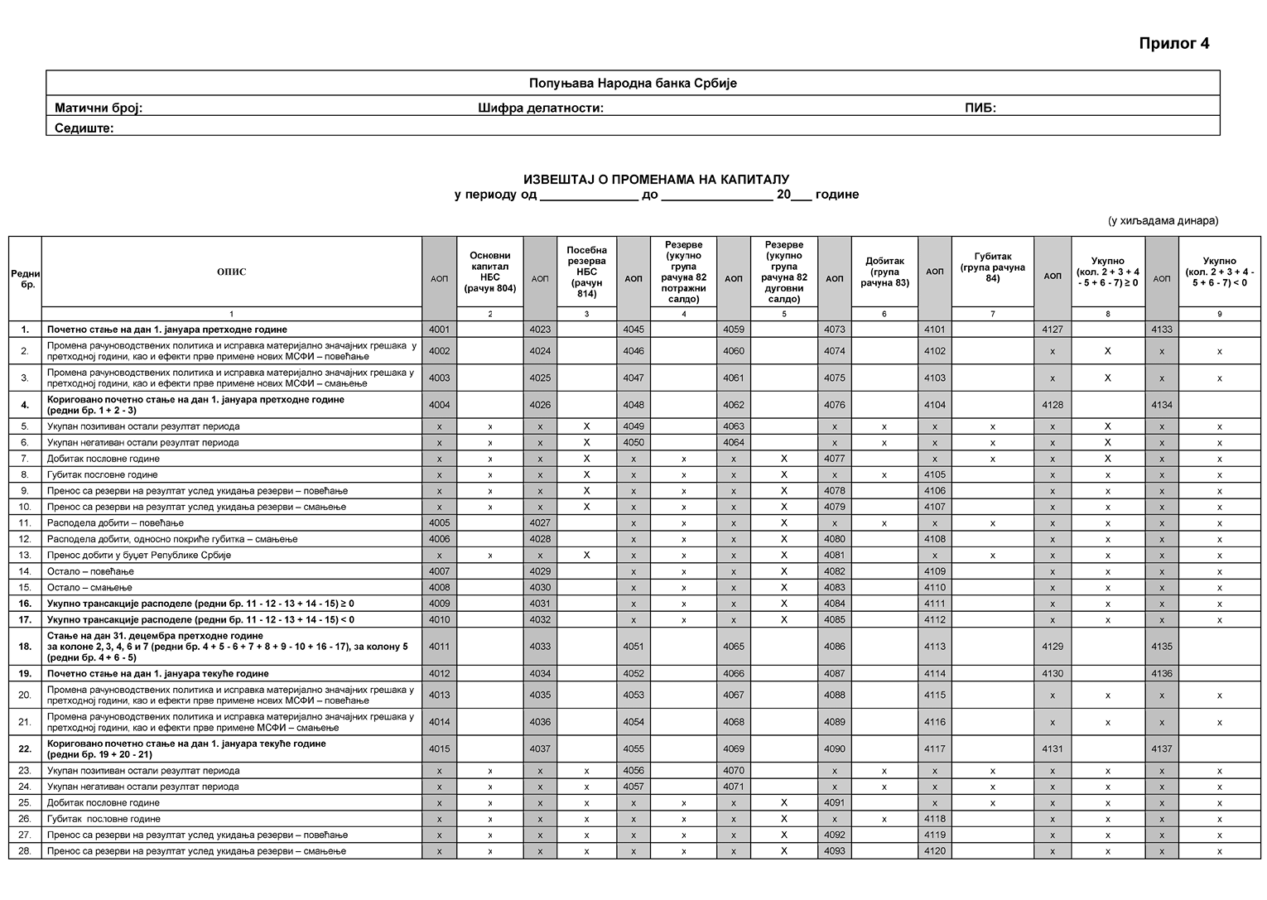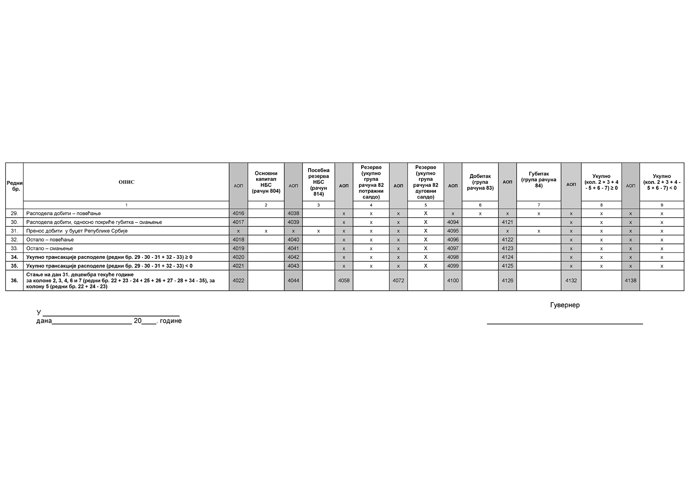

**Прилог 5**

|  |  |  |
| --- | --- | --- |
| **Попуњава Народна банка Србије** | | |
| **Матични број:** | **Шифра делатности:** | **ПИБ:** |
| **Седиште** | | |

**ИЗВЕШТАЈ О ТОКОВИМА ГОТОВИНЕ**

**у периоду од _________ до _________**

(у хиљадама динара)

| 1 | | 2 | | | | 3 | 4 |
| --- | --- | --- | --- | --- | --- | --- | --- |
| **ПОЗИЦИЈА** | | **Ознака за АОП** | | | | **Износ** | |
| **Текућа година** | **Претходна година** |
| 1 | | 2 | | | | 3 | 4 |
| А  I | ТОКОВИ ГОТОВИНЕ ИЗ ПОСЛОВНИХ АКТИВНОСТИ  Приливи готовине из пословних активности (од 3002 до 3005) | 3 | 0 | 0 | 1 |  |  |
| 1. | Приливи од камата | 3 | 0 | 0 | 2 |  |  |
| 2. | Приливи од накнада | 3 | 0 | 0 | 3 |  |  |
| 3. | Приливи по основу осталих пословних активности | 3 | 0 | 0 | 4 |  |  |
| 4. | Приливи од дивиденди и учешћа у добитку | 3 | 0 | 0 | 5 |  |  |
| II | Одливи готовине из пословних активности (од 3007 до 3009) | 3 | 0 | 0 | 6 |  |  |
| 5. | Одливи по основу камата | 3 | 0 | 0 | 7 |  |  |
| 6. | Одливи по основу накнада | 3 | 0 | 0 | 8 |  |  |
| 7. | Одливи по основу трошкова пословања | 3 | 0 | 0 | 9 |  |  |
| III | Нето прилив готовине из пословних активности пре повећања или смањења финансијских средстава и финансијских обавеза (3001 – 3006) | 3 | 0 | 1 | 0 |  |  |
| IV | Нето одлив готовине из пословних активности пре повећања или смањења финансијских средстава и финансијских обавеза (3006 – 3001) | 3 | 0 | 1 | 1 |  |  |
| V | Смањење финансијских средстава и повећање финансијских обавеза (од 3013 до 3018) | 3 | 0 | 1 | 2 |  |  |
| 8. | Смањење кредита и потраживања од банака, других финансијских организација, државе и других депонената | 3 | 0 | 1 | 3 |  |  |
| 9. | Смањење потраживања по основу хартија од вредности и осталих финансијских средстава која нису намењена инвестирању | 3 | 0 | 1 | 4 |  |  |
| 10. | Смањење потраживања по основу деривата намењених заштити од ризика и промене фер вредности ставки које су предмет заштите од ризика | 3 | 0 | 1 | 5 |  |  |
| 11. | Повећање депозита и осталих обавеза према банкама, другим финансијским организацијама, држави и другим депонентима | 3 | 0 | 1 | 6 |  |  |
| 12. | Повећање других финансијских обавеза | 3 | 0 | 1 | 7 |  |  |
| 13. | Повећање обавеза по основу деривата намењених заштити од ризика и промене фер вредности ставки које су предмет заштите од ризика | 3 | 0 | 1 | 8 |  |  |
| VI | Повећање финансијских средстава и смањење финансијских обавеза (од 3020 до 3025) | 3 | 0 | 1 | 9 |  |  |
| 14. | Повећање кредита и потраживања од банака, других финансијских организација, државе и других депонената | 3 | 0 | 2 | 0 |  |  |
| 15. | Повећање потраживања по основу хартија од вредности и осталих финансијских средстава која нису намењена инвестирању | 3 | 0 | 2 | 1 |  |  |
| 16. | Повећање потраживања по основу деривата намењених заштити од ризика и промене фер вредности ставки које су предмет заштите од ризика | 3 | 0 | 2 | 2 |  |  |
| 17. | Смањење депозита и осталих финансијских обавеза према банкама, другим финансијским организацијама, држави и другим депонентима | 3 | 0 | 2 | 3 |  |  |
| 18. | Смањење других финансијских обавеза | 3 | 0 | 2 | 4 |  |  |
| 19. | Смањење обавеза по основу деривата намењених заштити од ризика и промене фер вредности ставки које су предмет заштите од ризика | 3 | 0 | 2 | 5 |  |  |
| VII | Нето прилив готовине из пословних активности пре пореза на добит (3010 – 3011 + 3012 – 3019) | 3 | 0 | 2 | 6 |  |  |
| VIII | Нето одлив готовине из пословних активности пре пореза на добит (3011 – 3010 + 3019 – 3012) | 3 | 0 | 2 | 7 |  |  |
| 20. | Плаћени порез на добит | 3 | 0 | 2 | 8 |  |  |
| 21. | Пренос у буџет Републике Србије | 3 | 0 | 2 | 9 |  |  |
| IX | Нето прилив готовине из пословних активности (3026 – 3027 – 3028 – 3029) | 3 | 0 | 3 | 0 |  |  |
| X | Нето одлив готовине из пословних активности (3029 + 3028 + 3027 – 3026) | 3 | 0 | 3 | 1 |  |  |
| Б  I | ТОКОВИ ГОТОВИНЕ ИЗ АКТИВНОСТИ ИНВЕСТИРАЊА  Приливи готовине из активности инвестирања (од 3033 до 3037) | 3 | 0 | 3 | 2 |  |  |
| 1. | Приливи од улагања у инвестиционе хартије од вредности | 3 | 0 | 3 | 3 |  |  |
| 2. | Приливи од продаје инвестиција | 3 | 0 | 3 | 4 |  |  |
| 3. | 3.Приливи од продаје нематеријалне имовине, некретнина, постројења и опреме | 3 | 0 | 3 | 5 |  |  |
| 4. | Приливи од продаје инвестиционих некретнина | 3 | 0 | 3 | 6 |  |  |
| 5. | Остали приливи из активности инвестирања | 3 | 0 | 3 | 7 |  |  |
| II | Одливи готовине из активности инвестирања (од 3039 до 3043) | 3 | 0 | 3 | 8 |  |  |
| 6. | Одливи по основу улагања у инвестиционе хартије од вредности | 3 | 0 | 3 | 9 |  |  |
| 7. | Одливи за куповину инвестиција | 3 | 0 | 4 | 0 |  |  |
| 8. | Одливи за куповину нематеријалне имовине, некретнина, постројења и опреме | 3 | 0 | 4 | 1 |  |  |
| 9. | Одливи по основу набавке инвестиционих некретнина | 3 | 0 | 4 | 2 |  |  |
| 10. | Остали одливи из активности инвестирања | 3 | 0 | 4 | 3 |  |  |
| III | Нето прилив готовине из активности инвестирања (3032 – 3038) | 3 | 0 | 4 | 4 |  |  |
| IV | Нето одлив готовине из активности инвестирања (3038 – 3032) | 3 | 0 | 4 | 5 |  |  |
| В  I | ТОКОВИ ГОТОВИНЕ ИЗ АКТИВНОСТИ ФИНАНСИРАЊА  Приливи готовине из активности финансирања (од 3047 до 3049) | 3 | 0 | 4 | 6 |  |  |
| 1. | Приливи готовине по основу узетих кредита | 3 | 0 | 4 | 7 |  |  |
| 2. | Приливи готовине по основу издатих хартија од вредности | 3 | 0 | 4 | 8 |  |  |
| 3. | Остали приливи из активности финансирања | 3 | 0 | 4 | 9 |  |  |
| II | Одливи готовине из активности финансирања (од 3051 до 3053) | 3 | 0 | 5 | 0 |  |  |
| 4. | Одливи готовине по основу узетих кредита | 3 | 0 | 5 | 1 |  |  |
| 5. | Одливи готовине по основу издатих хартија од вредности | 3 | 0 | 5 | 2 |  |  |
| 6. | Остали одливи из активности финансирања | 3 | 0 | 5 | 3 |  |  |
| III | Нето прилив готовине из активности финансирања (3046 – 3050) | 3 | 0 | 5 | 4 |  |  |
| IV | Нето одлив готовине из активности финансирања (3050 – 3046) | 3 | 0 | 5 | 5 |  |  |
| Г | СВЕГА ПРИЛИВИ ГОТОВИНЕ (3001 + 3012 + 3032 + 3046) | 3 | 0 | 5 | 6 |  |  |
| Д | СВЕГА ОДЛИВИ ГОТОВИНЕ (3006 + 3019 + 3028 + 3029 + 3038 + 3050) | 3 | 0 | 5 | 7 |  |  |
| Ђ | НЕТО ПОВЕЋАЊЕ ГОТОВИНЕ (3056 – 3057) | 3 | 0 | 5 | 8 |  |  |
| Е | НЕТО СМАЊЕЊЕ ГОТОВИНЕ (3057 – 3056) | 3 | 0 | 5 | 9 |  |  |
| Ж | ГОТОВИНА И ГОТОВИНСКИ ЕКВИВАЛЕНТИ НА ПОЧЕТКУ ГОДИНЕ | 3 | 0 | 6 | 0 |  |  |
| З | ПОЗИТИВНЕ КУРСНЕ РАЗЛИКЕ | 3 | 0 | 6 | 1 |  |  |
| И | НЕГАТИВНЕ КУРСНЕ РАЗЛИКЕ | 3 | 0 | 6 | 2 |  |  |
| Ј | ГОТОВИНА И ГОТОВИНСКИ ЕКВИВАЛЕНТИ НА КРАЈУ ПЕРИОДА  (3058 – 3059 + 3060 + 3061 – 3062) | 3 | 0 | 6 | 3 |  |  |

|  |  |  |
| --- | --- | --- |
| У _______________, дана ____________ |  | Гувернер ____________________________ |